**Пупушко Магдалена Игнатова (Pupuszkowna Magdalena)**

16 января 1793 г – крещение (НИАБ 136-13-894, лист 18, №9/1793-р (ориг)).

**НИАБ 136-13-894:** Лист 18. **Метрическая запись №9/1793-р (ориг).**

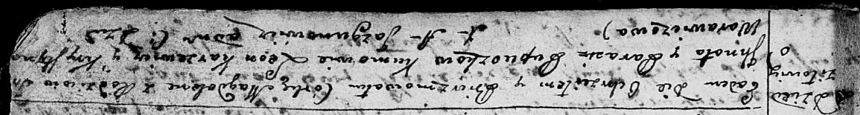

Дедиловичская Покровская церковь. 16 января 1793 года. Метрическая запись о крещении.

Pupuszkowna Magdalena – дочь родителей с деревни Дедиловичи.

Pupuszko Jhnat – отец.

Pupuszkowa Parasia – мать.

Karżewicz Leon – кум.

Warawiczowa Krystyna – кума.

Jazgunowicz Antoni – ксёндз.